**PROGRAM APLIKASI PEMBAYARAN SPP**



**Disusun Oleh:**

Nama : Yulia

Kelas : XII-RPL

**KOMPETENSI KEAHLIAN REKAYASA PERANGKAT LUNAK (RPL)**

**SEKOLAH MENENGAH KEJURUAN**

**SMK PUTRA GUNUNGHALU**

**Tahun Pelajaran 2023/2024**

PENGANTAR

Assalammu’alaikum Warohmatullahi Wabarokaatuh,

Alhamdulillahirabbil’alaamiin Segala puji dan syukur kepada Allah SWT yang telah melimpahkan rahmat, hidayah serta inayah-Nya sehingga akhirnya penulis dapat menyelesaikan Program Aplikasi Pembayaran SPP. Penulis menyadari bahwa pembuatan Program Aplikasi Pembayaran SPP masih jauh dari sempurna, sehingga diharapkan kepada para pembaca agar berkenan memberikan kritik dan sarannya yang bersifat membangun untuk perbaikan untuk kedepannya. Semoga panduan ini dapat bermanfaat bagi pembaca maupun penulis. Akhir kata penulis ucapkan terimakasih. Wassalammualaikum Warohmatullahi Wabarakatuh.

Gununghalu, 02 Maret 2023

Penulis

Daftar Isi

1. Pertama tama sebelum kita ke langkah-langkah penggunaan aplikasi SPP ini kita harus mengaktifkan *XAMPP* terlebih dahulu.

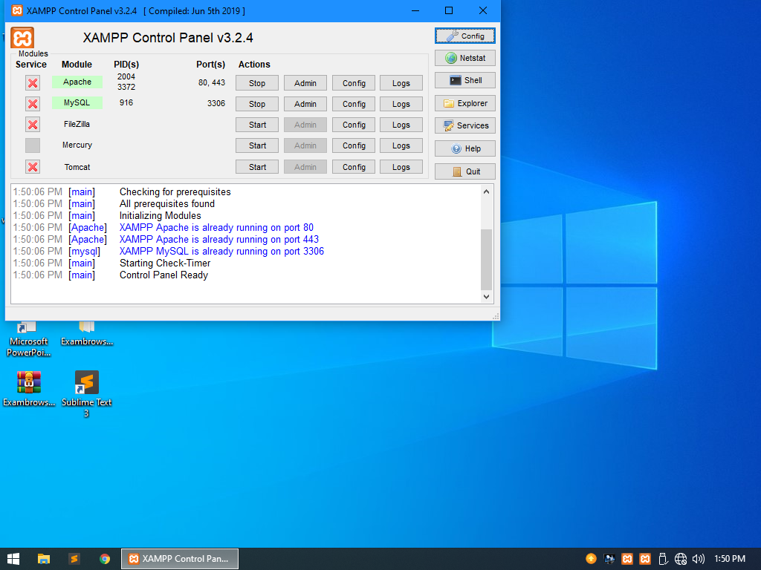

1. Setelah kita mengaktifkan *XAMPP* kita pergi ke browser lalu ketikan di *URL* nya nama server kita dan masukan nama folder kita. Administrator menjalankan program pembayaran SPP yang terhubung dengan *XAMPP.* Lalu muncul seperti gambar di bawah ini. Administrator diminta untuk memasukkan *username* dan *password* untuk dapat masuk ke *program* *pembayaran SPP.*

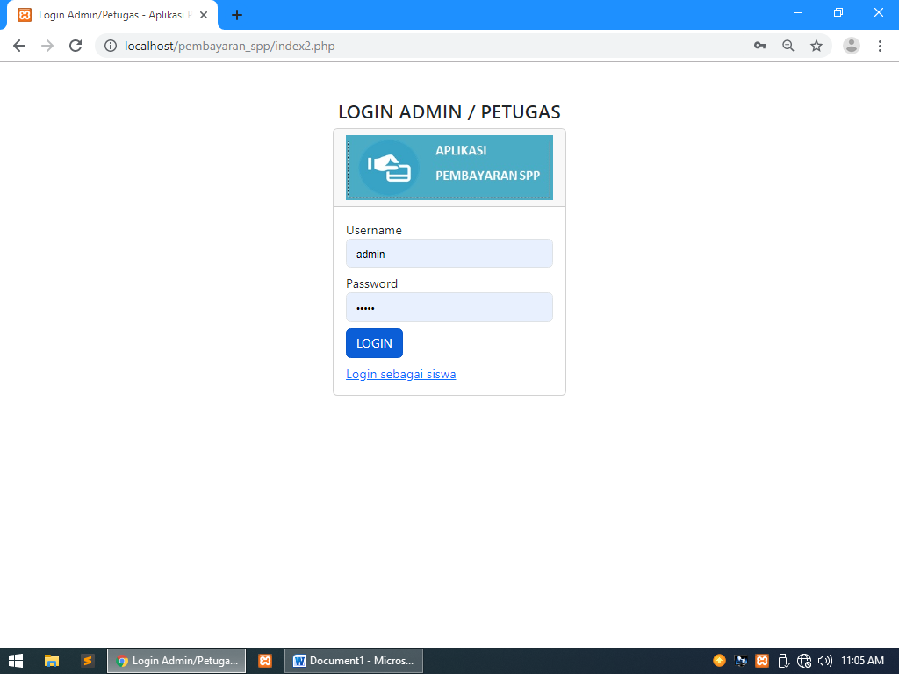

Setelah administrator berhasil login, administrator dapat menjalankan menu-menu yang terdapat di halaman menu utama administrator.

1. Ketika *administrator* berhasil melakukan login maka administrator akan tampil di halaman menu utama yang menampilkan pesan Aplikasi Pembayaran Spp. Halaman ini juga berisi Administrator, Spp, Kelas, Siswa, Petugas, Pembayaran, Laporan, dan Logout.

,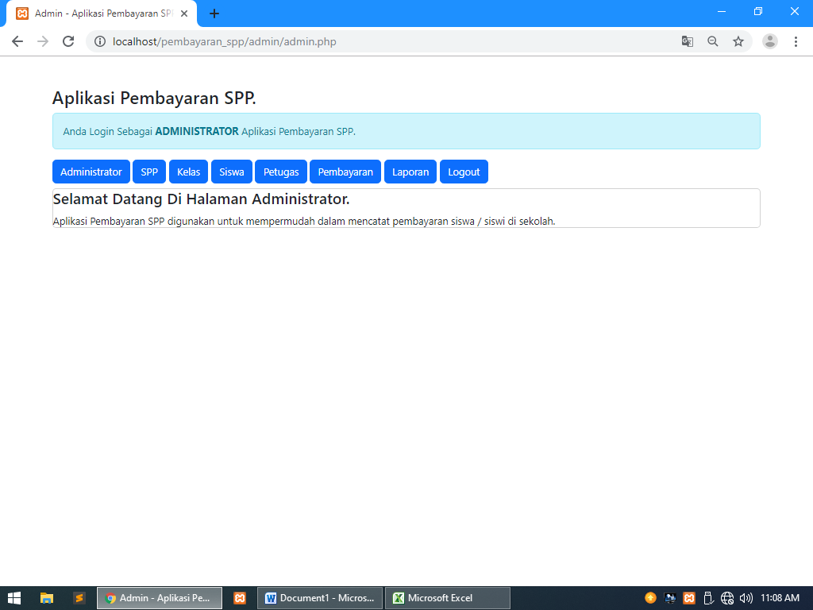

1. Di menu *spp* akan terdapat *form Spp.* Dimana administrator dapat mengelola data Spp.

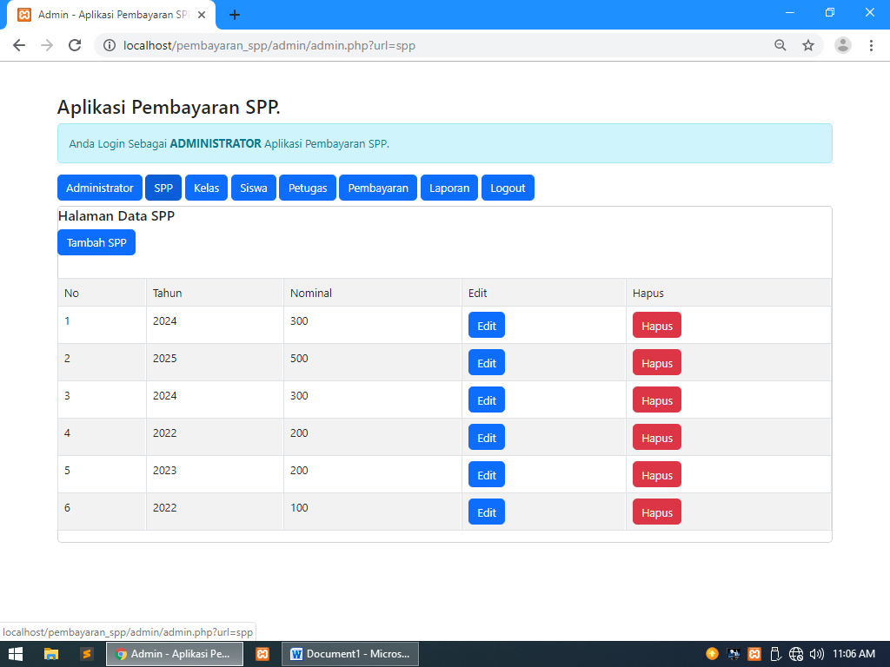

Kemudian jika mengklik halaman Spp nya, Terus akan muncul tombol *edit* jika kita ingin mengeditnya.

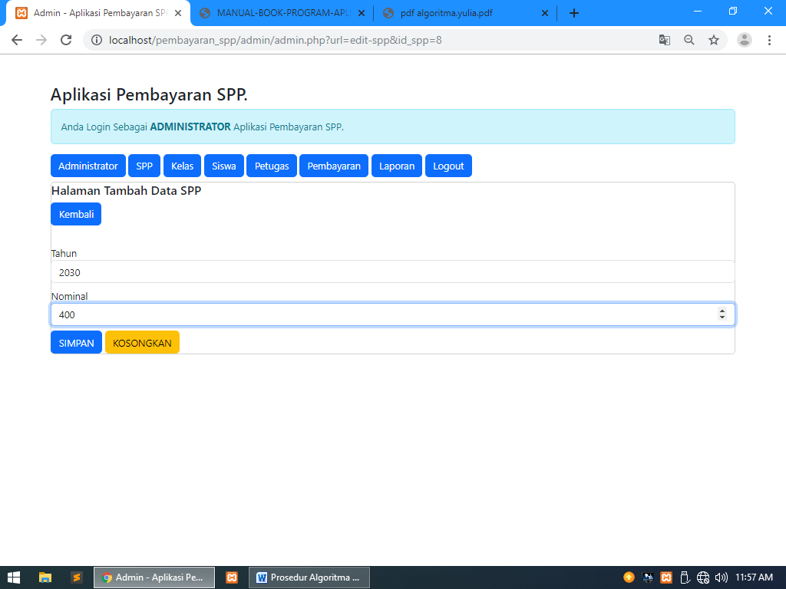

Dan akan muncul *tombol hapus* jika kita ingin menghapus data pada table.

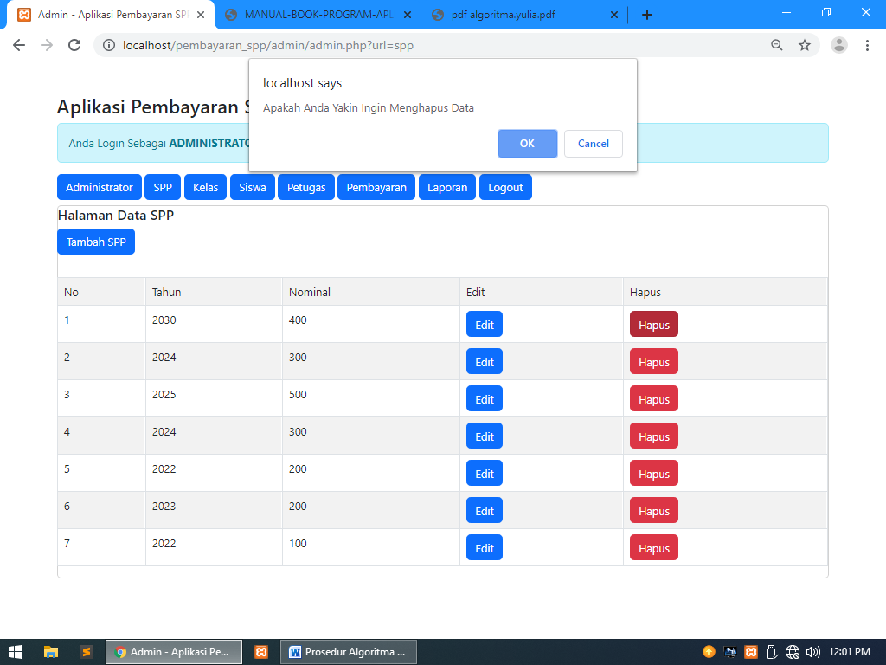

Ketika mengklik tombol Tambah Spp maka

1. Di menu *kelas* terdapat *form kelas*. Dimana administrator dapat mengelola *data kelas*.

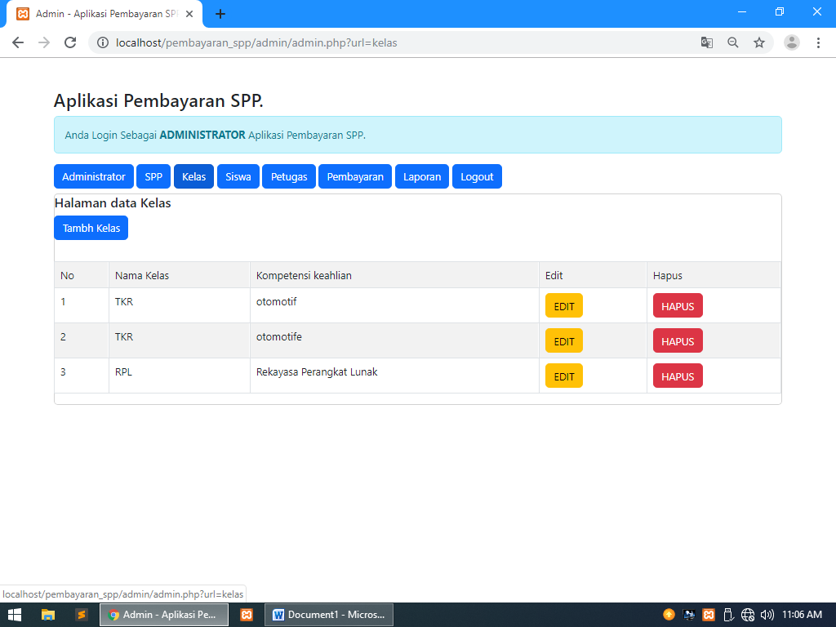

Klik *tombol edit*, apabila ada tulisan yang salah ketikan atau berubah fikiran ingin mengeditnya dan kita *edit* tulisan tersebut, kalo sudah mengeditnya, lalu pencet *tombol tulisan simpan*, kita simpan hasil pengeditan tadi, disitu akan berubah tulisan yang salah tadi menjadi benar kembali.

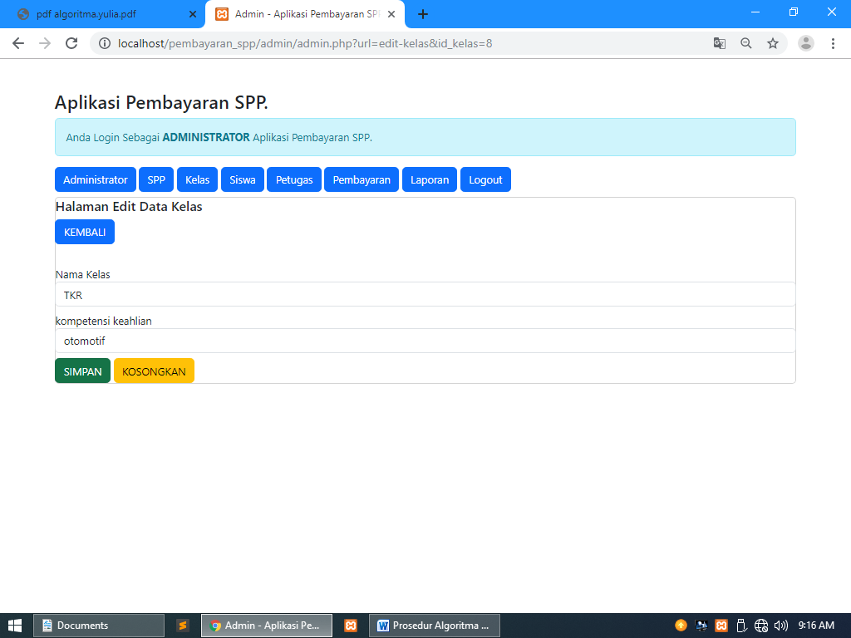

Dan jika kita mengklik *hapus* akan muncul *tombol hapus* jika kita ingin menghapusnya.

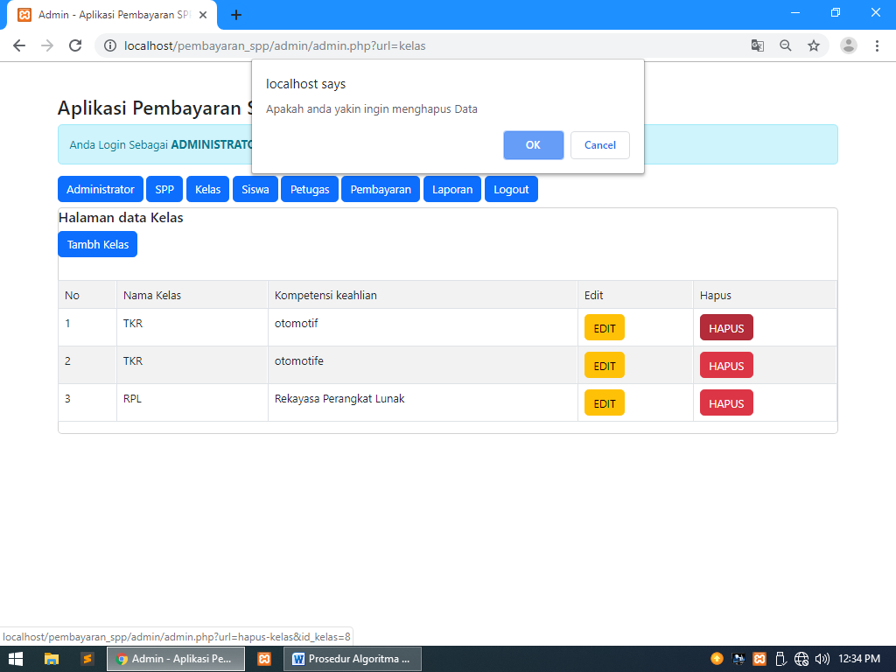

1. Pada laporan *data siswa* kepala sekolah dapat mencetak berdasarkan per nisn, per nis, per nama, per kelas, per alamat, per nomor telpon, per spp, dan ada tombol edit dan tombol *hapus.*

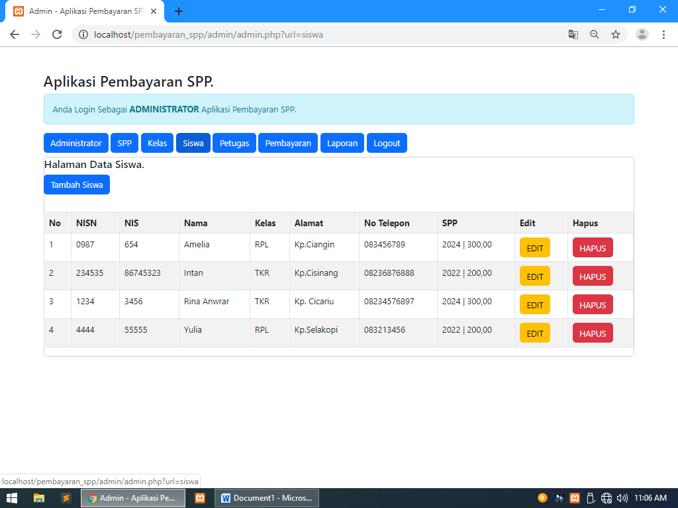

Ketika kita ingin *mengedit* data tersebut klik tombol edit, dan diditu ada tombol simpan untuk menyimpan data yang sudah di editnya.

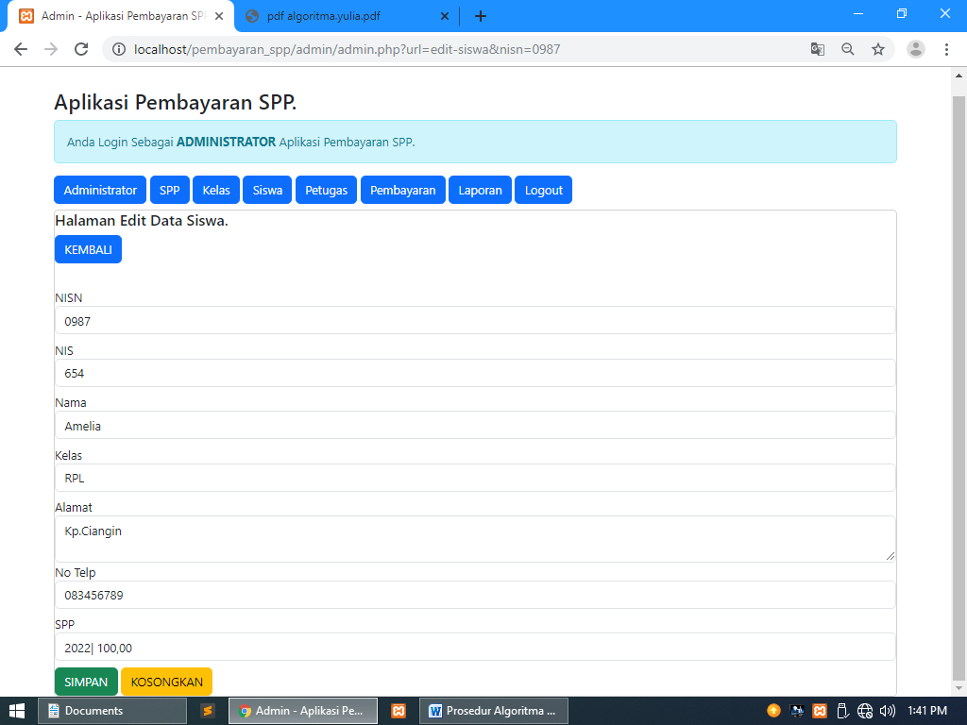

Apabila data tersebut tidak di perlukan kita bisa *menghapus* data tersebut agar data tersebut hilang.

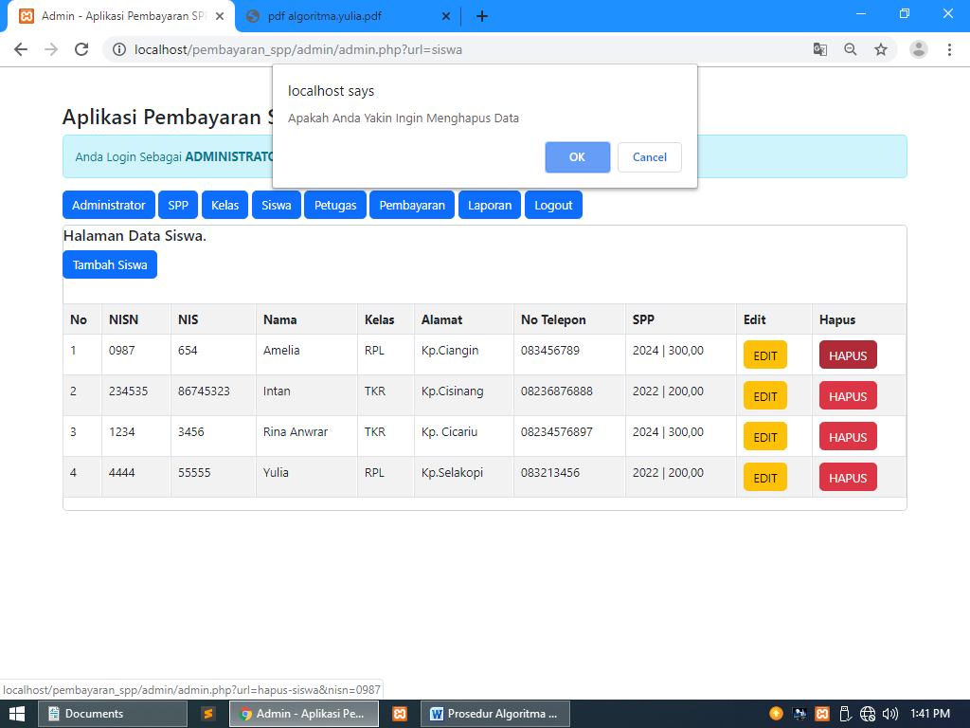

1. Di menu *petugas* terdapat menu nomor, username, password, nama petugas, level, edit dan hapus.

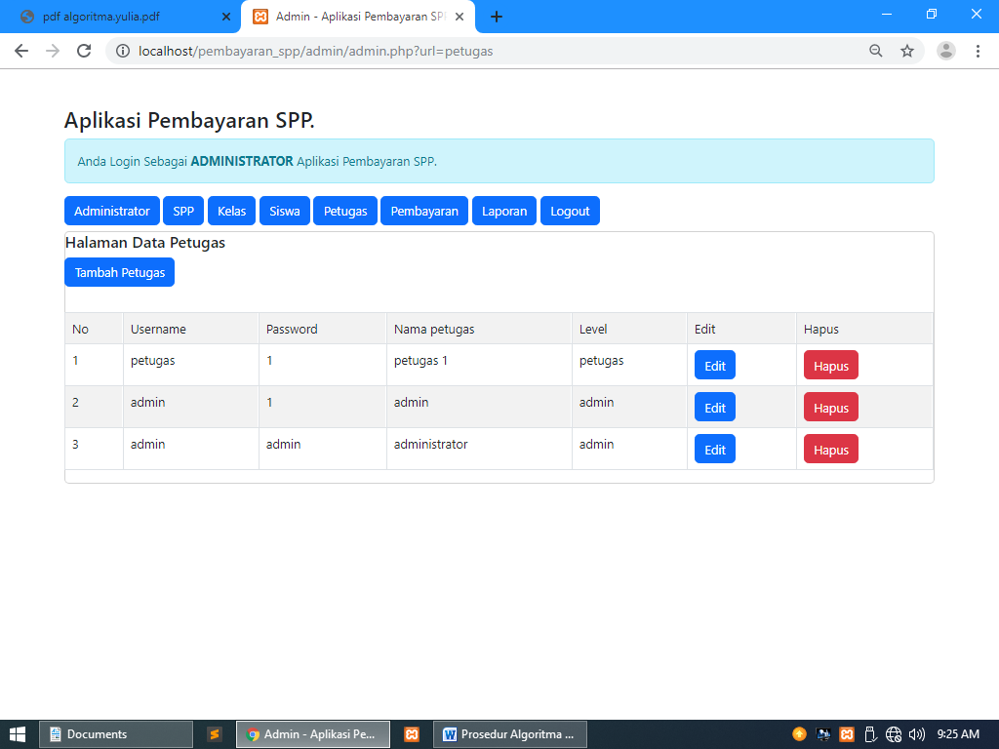

Klik tombol *edit* ketika ingin mengedit data tersebut.

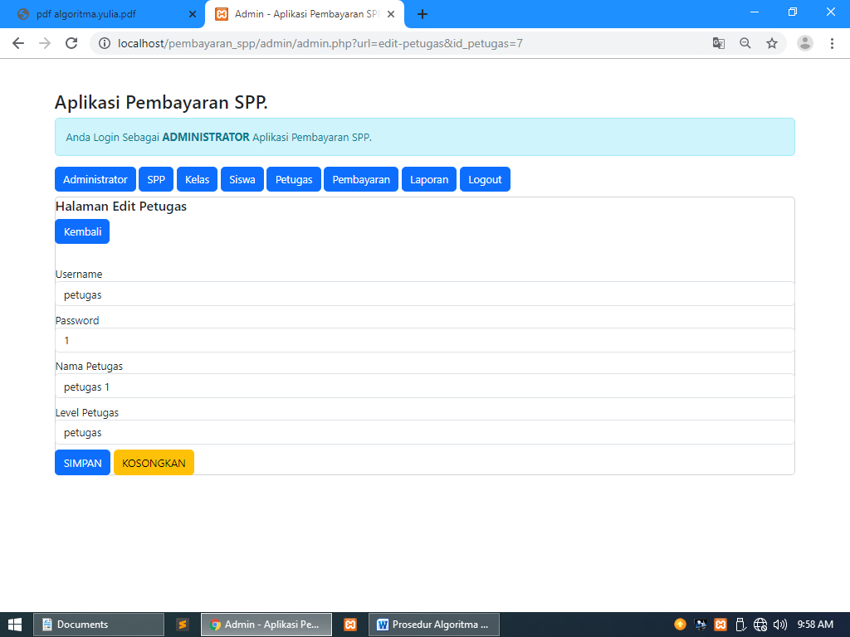

Klik *hapus* jika ingin menghapus data yang tidak penting.

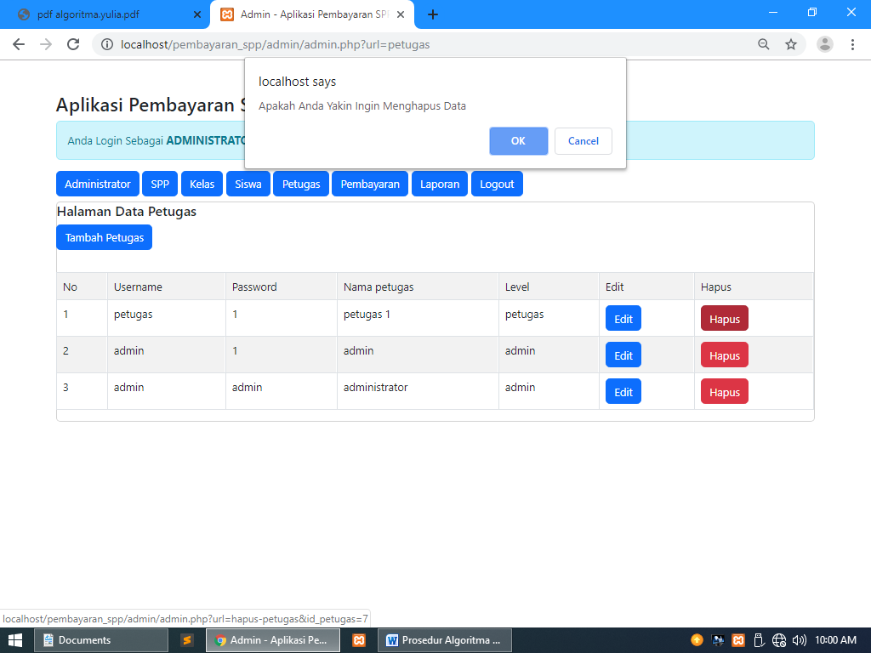

1. Di menu pembayaran terdapat menu-menu seperti pilih *pembayaran*, dan *history.*

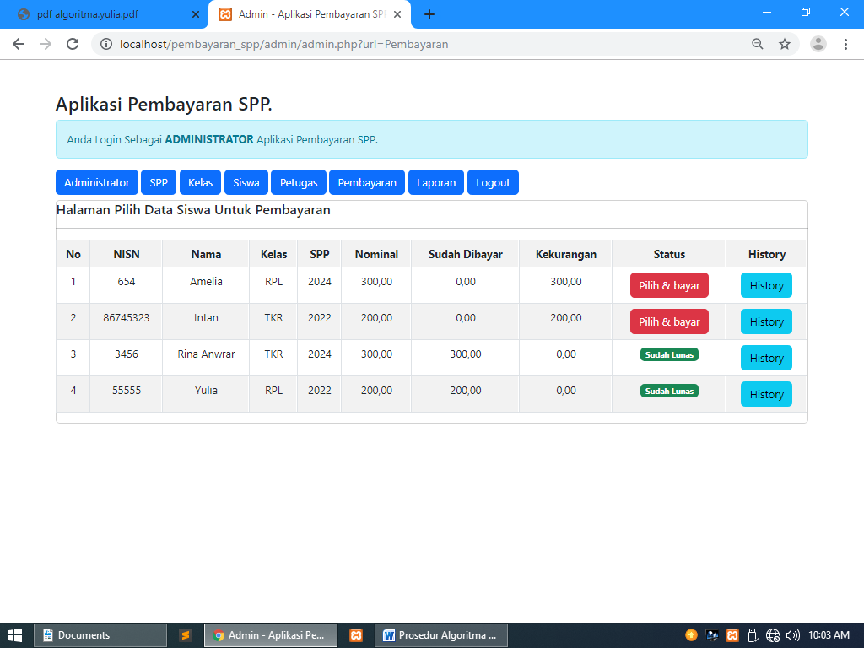

Ketika kita ingin melunasi jumlah bayar spp tersebut maka kita mengklik tombol *pilih bayar*, disitu akan muncul menu-menu seperti nama petugas, NISN, nama siswa, tanggal bayar, bulan bayar, tahun bayar, dan jumlah bayar. Lalu jika kita sudah mengisi data- data tersebut klik *simpan*, maka disitu akan muncul *sudah lunas*.

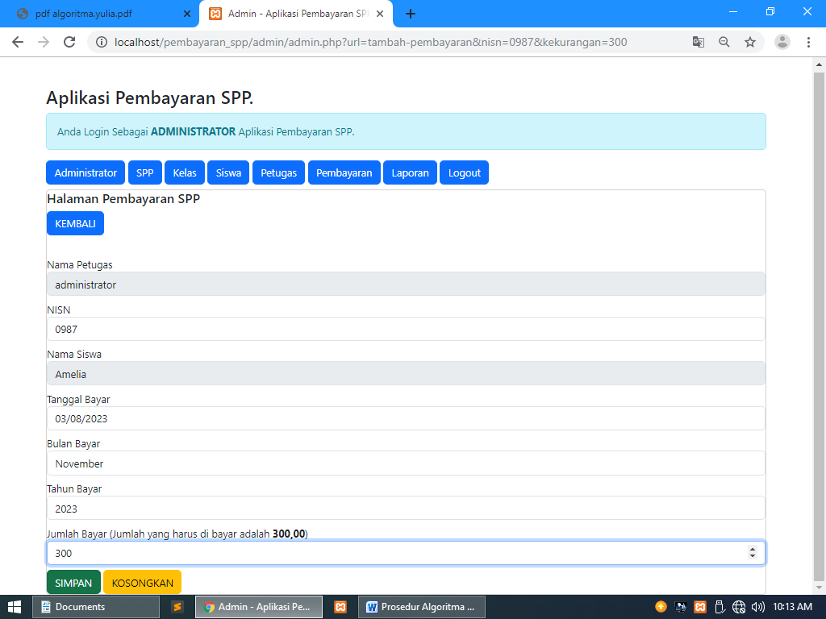

Lalu jika kita sudah mengisi data- data tersebut klik *simpan*, maka disitu akan muncul *sudah lunas* seperti gambar di bawah.

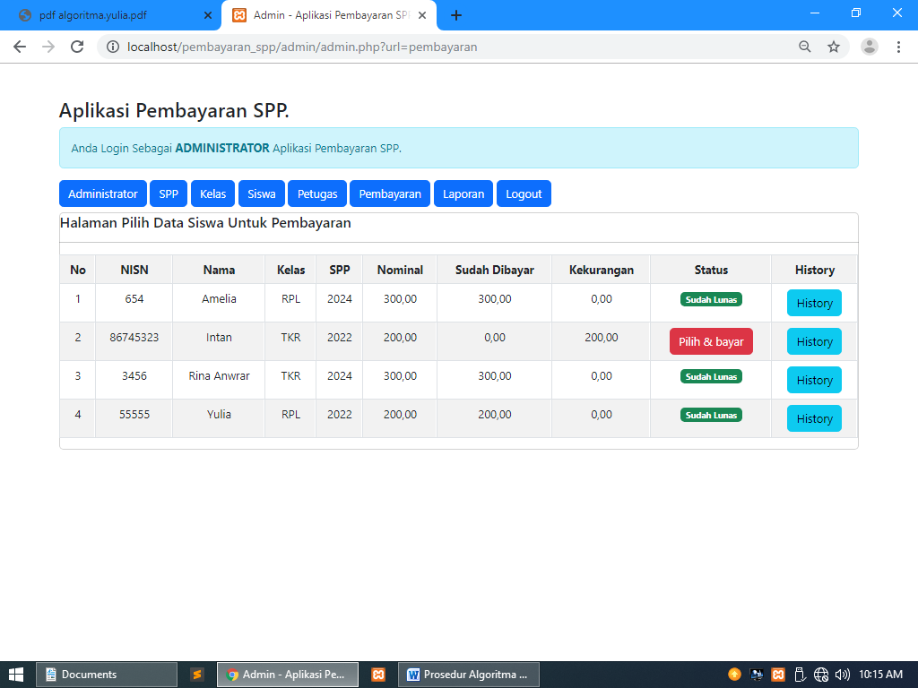

Dan apabila kita mengklik tombol *history* langsung muncul data data seperti gambar di bawah, dan ketika kita ingin menghapusnya klik *tombol hapus* maka data tersebut akan hilang.

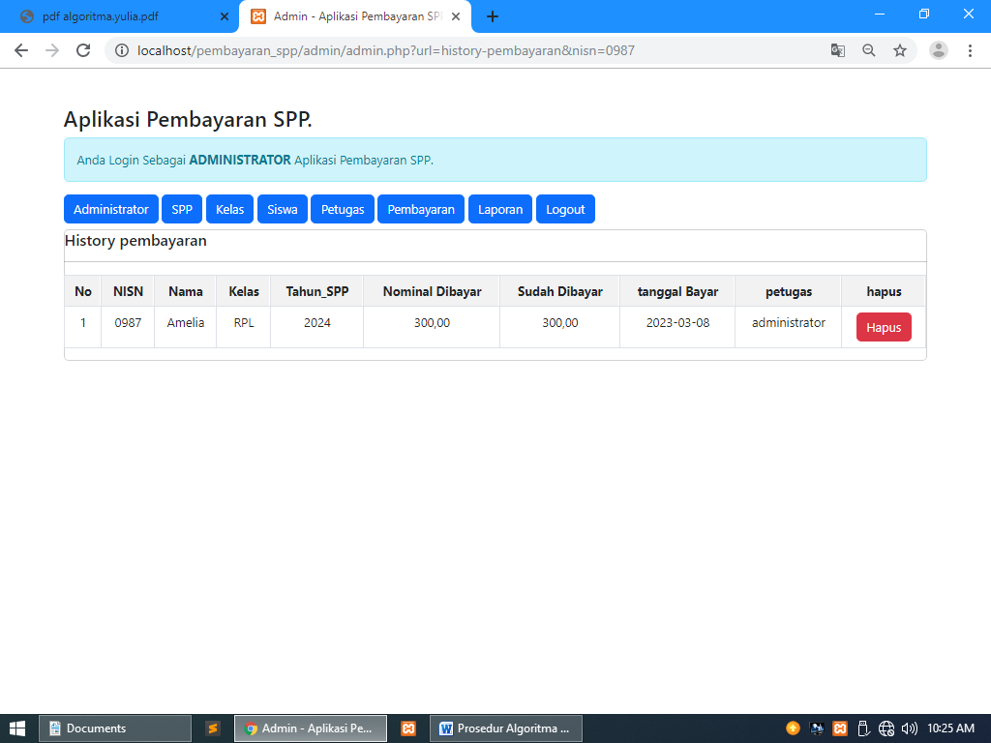

1. Terakhir *Laporan*, dimenu laporan kita bisa mencetak hasil pembayaran spp tersebut, siapa saja yang sudah melakukan pembayaran spp.

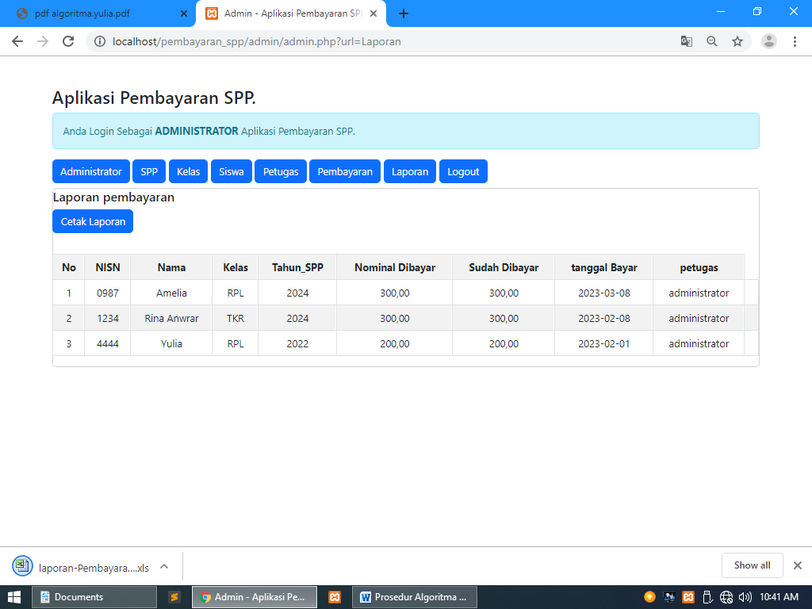

Jika kita mengklik *cetak laporan*, langsung ke download ke aplikasi *Microsoft excel*, dan lihat hasilnya di *Microsoft excel* seperti gambar di baawah ini.

